四川大学学生社团奖状发放范例
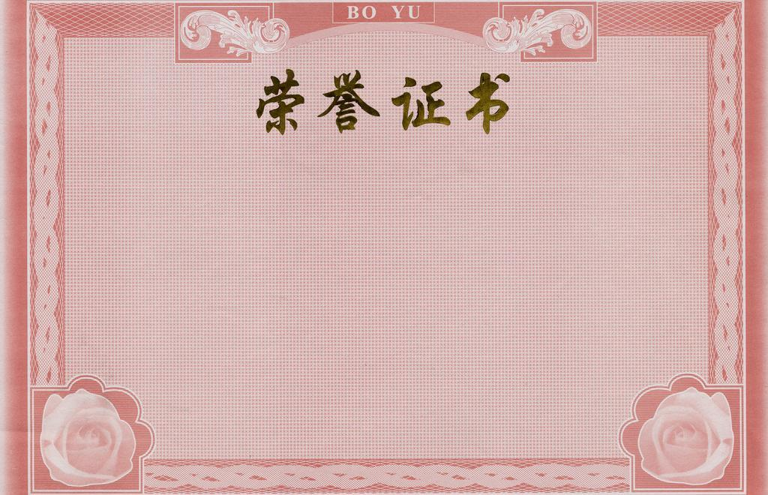
同学：
在2017年四川大学学生社团 协会主办的/承办的 比赛中荣获
第 名/ 等奖

共青团四川大学委员会 四川大学***学院
(落款顺序视具体情况而定,学院落款应盖学院院章非学院团委章) 二〇一七年五月

张 三 同学：
在2017年四川大学学生社团演讲与交际协会主办的“川大好声音”主持人大赛中荣获
第 一 名

共青团四川大学委员会 四川大学***学院
(落款顺序视具体情况而定,学院落款应盖学院院章非学院团委章) 二〇一七年五月

